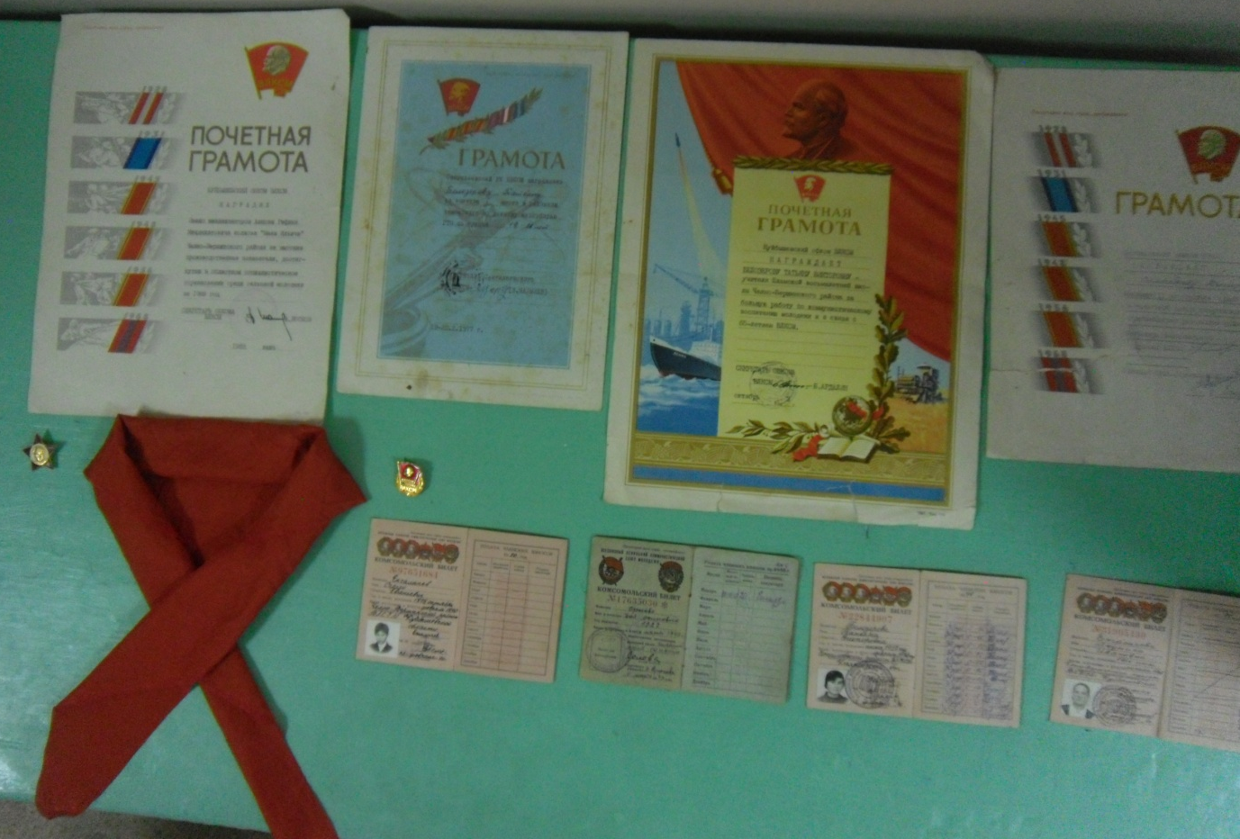
ВЛКСМ уже давно прекратил свое существование, но для многих россиян День рождения комсомола по-прежнему остается одним из любимых праздников. Днём, когда они впервые вступили в ряды легендарной молодежной организации.
29 октября 2018 ВЛКСМ отмечает не просто юбилей: ему исполняется 100 лет. За этой датой – целая эпоха, миллионы судеб, большая летопись ратных и трудовых подвигов молодых.
Комсомольцы отважно защищали Родину в военное лихолетье. В мирное время возводили мощные предприятия и целые города, осваивали целину, штурмовали космос. Главными качествами молодёжи, воспитанной в комсомоле, всегда были сопричастность к судьбе Отечества, стремление быть там, где трудно, где нужны молодые руки и пламенные сердца, настоящий прорыв в развитии. Те, кто прошёл эту школу жизни, дружбы, товарищества, навсегда сохранили память о беспокойной, но счастливой юности, искреннее желание приносить пользу людям. Комсомол был и остаётся в истории нашей страны символом благородства и мужества, великих свершений во славу Отчизны.
Именно этому знаменательному событию было посвящено памятное мероприятие для учащихся 5 -11 классов, прошедшее в стенах нашей школы 25 октября.

